整箱与拆零价格不同，怎样避免换算对了却卖错价｜云上订货系统
饮料批发商给门店报价时常说“整箱比拆零便宜”，仓库却只认一箱有多少瓶。岭南柠檬茶500ml一箱12瓶，南山门店约定5.6元/瓶、66元/箱。客户订两箱时，仓库实物是24瓶，销售应收却是132元；若录单人员把两箱换成24瓶再乘5.6元，货数仍然正确，应收会变成134.4元。这个2.4元差额说明数量换算和价格计算是两条不同规则：箱规用于库存与交付，瓶价和箱价用于交易。只检查“换算对不对”，不能保证“卖价对不对”。

同样24瓶，按两箱与按24瓶可能是两种交易
订单里的“单位”不是可随意改的文字标签。两箱通常意味着仓库整箱拣货、客户按箱接收，企业可用独立箱价换取更低的拣货成本和更大的单次订货量；24瓶拆零则可能需要开箱分拣、按件核数量，退换货也更细。即便实物总量都为24瓶，若企业与客户明确约定整箱66元、拆零5.6元，金额自然是132元与134.4元。客户选24瓶时不能自动按两箱价格，除非企业确有满量换价政策并能在当前下单路径验证。
老板看这件事不能只看2.4元。一家门店每周补货三次、几十款商品都有瓶箱价时，错误会在大量订单中重复；更麻烦的是客户拿到上次报价、对账单和商城显示的单价互相对不上，销售为了止争议又手工让价。真正需要分开的四个量是：商品基础单位、辅助单位换算、客户在该单位的成交价，以及仓库实际交付的基础单位数量。只要其中一个被用来“补救”另一个，后面库存、毛利和账单就会越来越难解释。

箱规由实物决定，箱价由经营政策决定
图1是真实管理端多单位设置：基础单位为瓶，辅助单位为箱，1箱=12瓶，瓶与箱均允许订货。12不是为了算出66元而填写，而是供应商包装与仓库入库实物的事实。采购进货箱规、商品条码、仓库点数、破损拆箱和客户签收，都要用同一包装关系核对。若上游换成24瓶一箱，不应直接把原12改成24后沿用旧订单与旧66元报价；需核是新的商品包装还是旧商品规则变更，并处理在途采购、库存、已有订单和客户可见价格。
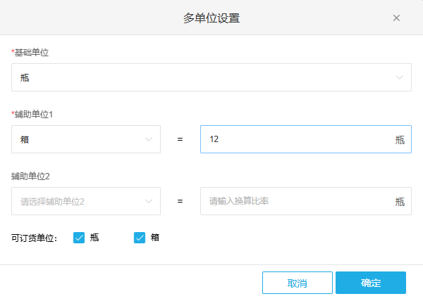
图1：一箱十二瓶是实物换算；它不规定一箱必须卖十二倍瓶价。
箱价由销售政策审批。商品基础价可设6元/瓶与72元/箱；南山门店因整箱拿货另约定5.6元/瓶与66元/箱。即使66÷12为5.5元，也不能把5.5元写成这家门店的瓶价，因为拆零合同仍是5.6元。商品员核两种单位是否都开放订货，销售核哪些客户享有独立箱价，财务核各单位的毛利及配送费用，仓库核实物箱规。若客户签的是“每次至少两箱才享66元”，系统是否能自动按起订条件生效要以实际设置和试单为准；没有确认前由销售审批与下单范围共同控制，不能直接把66元展示给所有零散箱单。

维护商品价格与客户指定价时，两种单位都要明示
图2是商品销售价格表，可看到零售价、批发价和辅助单位箱价。它用于核商品基本价格，不等于南山门店最终拿货价。销售或商品员若为了一个客户整箱优惠而改商品基础箱价，其他普通客户也可能受影响。先保留原基础价，再按批准的客户范围维护指定价或类型价；录入时同时核SKU、规格、基础与辅助单位，并用该客户账号实际试单。对不同客户的价格规则不能仅凭页面上的列名猜优先级，活动和优惠是否叠加也要看当前租户的真实成交结果。
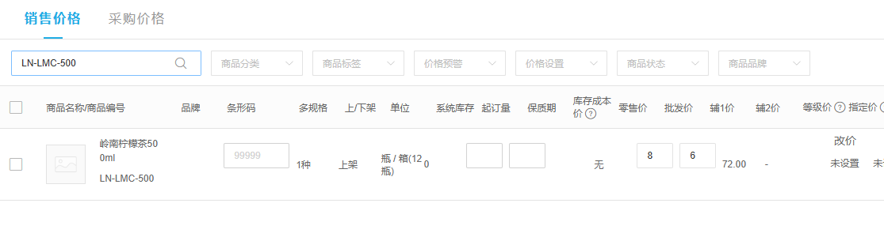
图2：商品基础价是大范围价格来源，单一门店议价应另核客户适用范围。
图3是真实客户指定价设置，单独客户的瓶价5.6元、箱价66元分栏维护。保存前核该客户编号与合同主体一致，避免把南山直营店价赋给名称相近的订货专户；核商品编码和500ml规格，避免改到同品牌不同容量；再核箱规、有效期间和审批人。后台有66元/箱只能证明某条规则已设置，不能直接证明手机商城选择箱单位后正确成交。销售与财务还应保留批准的价格版本：以后调价时知道改的是哪一个客户、哪一种单位，历史订单仍保留原成交价。
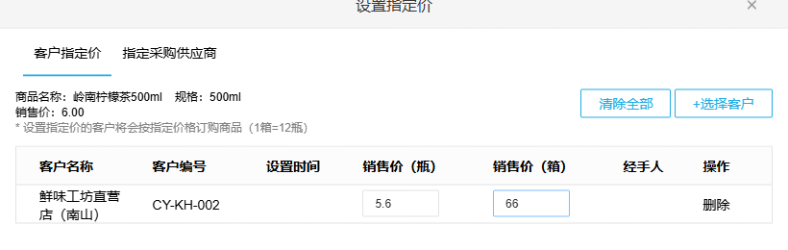
图3：同一客户的瓶与箱可以分别定价，不能靠瓶价乘箱规生成合同箱价。

下单先选客户和单位，再分别核金额与交付数量
客户自己在手机商城订货时，先确认登录账号和商品规格，再选择箱单位。图4是真实购物车画面：柠檬茶两箱、66元/箱、合计132元。销售代客开单时也要选择相同客户和箱单位，不能先把两箱转换为24瓶录单，再手动修改总金额。若客户提出“我买24瓶，能否按箱价”，先核销售政策和是否整箱发货；不要让仓库临时决定销售报价。商品页、购物车、订单确认页的价格都要核，运费、促销和优惠券可能使最终应付不同于商品小计。
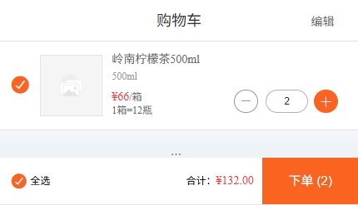
图4：两箱按箱单位成交132元；仓库按一箱十二瓶准备24瓶实物。
图5是同一商品按瓶选择24瓶，购物车合计134.4元。与图4对照可知，库存基数相同而成交金额不同。财务对账要按原订单的成交单位、数量和单价核，而非按仓库的24瓶统一乘一个瓶价。仓库可把两箱折算成24瓶用于库存扣减，但出库单、拣货与客户签收最好仍保留原订购单位或包装信息，便于发现错拣、破箱与差异。
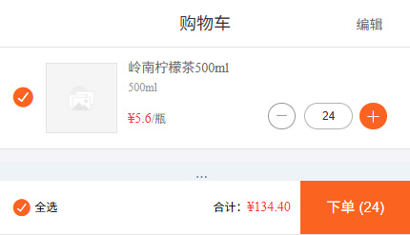
图5：24瓶与两箱实物数量相等，但本例拆零价与整箱价不同。

促销、改单和换箱规时，先问价格作用于哪个单位
商品促销若只针对瓶单位，不能未经验证就认为箱单位同样享受直降；按箱送赠品、按瓶满减和全单优惠可能还会叠加。上线前应拿一个普通客户与一个指定价客户分别按瓶、按箱试单，看活动范围、购物车金额和确认页结果。若按箱价格本来已经包含优惠，再叠加按瓶促销可能侵蚀毛利；若按瓶促销没有覆盖箱单位，客户可能认为箱价反而不划算。销售要说明有效单位、客户范围与期限，商品员核规则，财务核最终成交和成本，不能只拿基础价表争辩谁算错。
包装改变时风险更大。供应商把12瓶箱改为24瓶箱，原客户的66元“每箱”不可能默默沿用。旧箱若仍在仓库，按实际箱规区分库存批次、订货单位和客户报价；无法在同一商品下准确区分时，应先暂停相关报价和新单，确定商品资料的处理方法，再通知客户。已有12瓶箱订单应按原约定履行或与客户协商变更，不应通过更改全局换算把旧订单事后解释成24瓶箱。图6把“实物换算”与“交易价格”两条核对线并列，提醒改箱规时必须同时处理库存、订单、报价和财务对账。
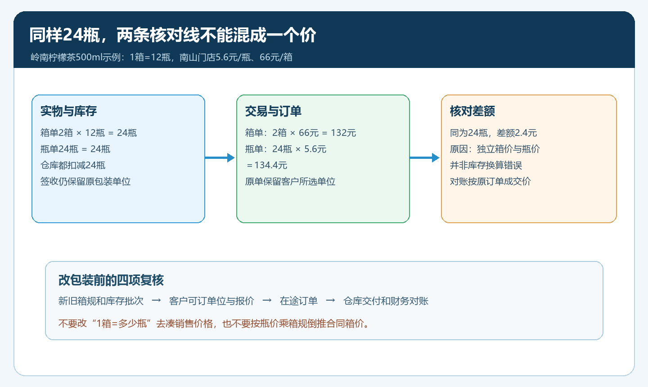
图6：仓库用箱规核实物，销售与财务按客户所选单位及原订单成交价核金额。

把错价追溯到单位选择，而不是逐单手工补差
出现“交货24瓶，客户说应付132元，系统却收134.4元”时，按顺序查原订单的客户、SKU、订货单位、数量、箱规、适用价格和活动。若是客户选了瓶单位而双方约定整箱，应与客户确认本笔业务如何处理，并保留订单调整或差额依据；若商品设置错了箱规，先圈出受影响商品与在途订单；若指定价遗漏箱单位，就按获批报价补足规则并复测新单。不能用修改箱规“凑金额”，更不能把所有订单都用人工改价压平，因为同类错误在下一笔还会出现。
经营复盘按商品和客户统计箱单、瓶单的订单数、单均交付量、毛利、拣货工时、售后差异与改价次数。箱价较低并不必然不赚钱，若整箱减少拣货和配送成本，单位利润可能仍合理；拆零价较高也不必然更赚，退换和少量多次配送会吃掉价差。只有把订货单位与实际履约成本对上，才知道箱价该保留、提高还是附加起订条件。做这一分析时，不把仓库基础单位的销量直接当成销售单位的订单数，否则会误以为“24瓶单”和“两箱单”具有同样服务成本。

用手机端两种订法做成标准验收样本
商品员核规格箱规，销售核批准的瓶箱价，财务核成本与应收。随后用该门店账号在手机商城分别加入两箱和24瓶，预期商品小计是132元和134.4元；另用普通客户账号做对照，防止指定价越界。订货页若提示缺货，还须核仓库可用库存与预计交期。订单提交后回查成交单位和单价，再让仓库核两种订单是否都对应24瓶、是否按约定整箱或拆零拣货。
扩展到其他商品前，至少再试一种边界：同一客户同时有活动价、业务员代客下单、退一瓶但原单按箱购买，或供应商刚调整包装。每一种边界都需有人决定金额与实物如何处理，并能从原订单回查，不靠员工临时口算。完成标准是客户看得懂单位与价格，销售报得准，仓库交得对，财务能从原单解释为什么同为24瓶却相差2.4元。

客户问“买够一箱数量为什么还不是箱价”，怎么回答
先确认他选购的是箱还是瓶，再说明独立箱价对应整箱包装和双方约定的订货方式。若企业愿意给“凑满十二瓶自动转箱价”，这属于另一种价格政策，要单独核系统是否支持、对混装商品是否适用、仓库是否按整箱发货以及活动如何叠加；不能把它当作多单位设置的默认结果。对长期按瓶买货的客户，销售可以建议使用箱单位下单并解释价格差异，但不能在不改变原订单明细的情况下私下承诺箱价。

先选一款主力商品跑通价格、库存和对账，再推广全货盘
第一周盘点当前主力饮料中已有瓶箱双单位的商品，找出箱价按瓶价乘算、客户指定价缺一种单位、销售频繁手工改价的样本。第二周只挑一款实物箱规稳定、客户协议清楚的商品，按图1核包装，按图2、图3核基础与客户价，用图4、图5的两种手机端订法试单；仓库和财务从原订单分别核24瓶出库与132/134.4元应收。第三周统计价格投诉、改价和拣货差异，再复制到同类商品。
如果某商品的箱规尚未核实、旧箱新箱并存却无法区分、客户合同只写“每箱”没有规格，或手机商城的箱价与原订单不一致，应暂停扩展这款商品，先厘清实物与报价。不能为了尽快上线用12这个换算值覆盖所有商品，也不能为了看起来统一把箱价强改成瓶价十二倍。全库推广的前提是同一笔订单的四份记录一致：客户选择的交易单位和价格、仓库扣减的实物数量、配送签收的包装数量、财务核对的原单应收。

